Jak zrobić sok z winogron z wyciskarki wolnoobrotowej?
Można zaryzykować twierdzenia, że winogrono jest jednym z najzdrowszych owoców. W tym artykule dzielimy się sposobem na <strong>sok z winogron z wyciskarki wolnoobrotowej</strong>.

Sok z winogron z wyciskarki wolnoobrotowej
Podobno właściwości prozdrowotne winogrona były popularne już w starożytnej Grecji, gdzie istniała taka gałąź medycyny naturalnej jak ampeloterapia, czyli leczenie winogronami. Warto włączyć ten owoc do swojej diety, chociażby w postaci soku z winogron z wyciskarki wolnoobrotowej.
Dlaczego warto robić soki z winogron?
Winogrona, czyli owoce winorośli, to prawdziwa skarbnica witamin. Te owoce są bogate w witaminę A i C, witaminy z grupy B, minerały, a także bardzo cenne dla naszego organizmu katechin, kwasy fenolowe, antocyjany, kwercetyn i garbniki. Podobnie jak w przypadku innych warzyw i owoców, ciemniejsze odmiany winogron są bogatsze w związki bioaktywne.
Spożywanie winogron działa przeciwgrzybiczo, antybakteryjne i przeciwwirusowo. Winogrono wspiera układ sercowo-naczyniowy i nerwowy, a ponadto reguluje pracę układu pokarmowego i wpływa korzystnie na wzrok i na stan skóry.
Robiąc w domu sok z winogron z wyciskarki wolnoobrotowej, dostarczymy organizmowi wszystkie cenne składniki zawarte w tym owocu, w formie skoncentrowanej.

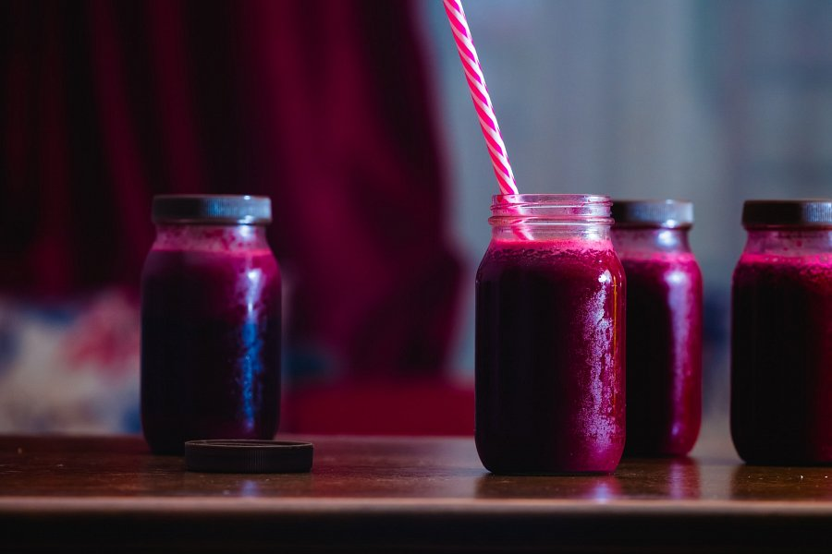
Jak zrobić sok z winogron z wyciskarki wolnoobrotowej?
Żeby zrobić sok z winogron z wyciskarki wolnoobrotowej, trzeba mieć tylko wybrane winogrono oraz wyciskarkę. Użycie wyciskarki wolnoobrotowej (a nie innego typu urządzenia) jest zalecane dlatego, że nie tylko wyciśnie sok z owoców do ostatniej kropli, ale też zachowa wszystkie cenne wartości, ponieważ w procesie wyciskania soku nie dojdzie do nagrzewania elementów wyciskających ani do napowietrzania produktu.
Wystarczy, że wypłuczesz kiście winogron pod bieżącą wodą, poodrywasz grona z łodyżki, a następnie wrzucisz je do uruchomionej wyciskarki, a z 1 kg owoców otrzymasz mniej więcej 0,8 l soku.

